##### C:\Users\Usuario\Desktop\Misa 23-24\Evan-24-Ord-B-2-7\DIBU 11 FEBRERO 2024 COLOR.jpgC:\Users\Usuario\Desktop\Misa Niños\Evan-21-Ord-B-2-7\DIBU 14 FEBRERO 2021 COLOR texto (2).jpgMISA CON NENOS

##### 11 de febreiro del 2024

##### Ordinario 6º-B

**Marcos**  **1, 40-45:**

“Se **queres, podes limparme*”***

**Mensaxe: Xesús, como ao leproso,**

**límpasme énchesme.**

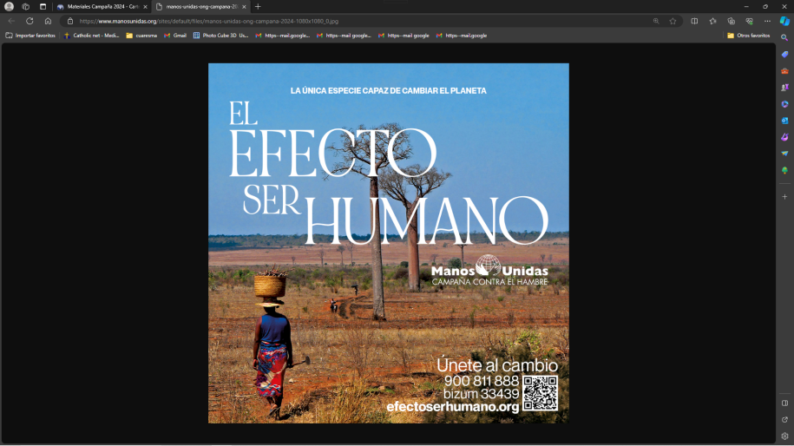**1. MONICIÓN DE ENTRADA**

Irmáns e irmás: neste domingo 6º do tempo ordinario, antes de empezar a Coresma, a Palabra de Deus séguenos mostrando como Xesús se achega aos enfermos, cólleos da man, cúraos e se compadece das dores da humanidade. Hoxe somos nós os que en nome de Xesús temos que ser man tendida a tantas lepras que afectan á humanidade sufrinte. É o que nos lembra a **Xornada de Mans Unidas**, a Campaña contra a fame, co lema: “O efecto ser humano” que nos fai pensar como a humanidade é capaz de cambiar o planeta para ben e para mal, polo que habemos de espertar a nosa solidariedade.

*(Podemos colocar o cartel de Mans Unidas ou unha hucha).*

SAÚDO DO SACERDOTE: No nome... *O* **Señor que sanda e renova a nosa vida, sexa convosco.**

**2. SÚPLICAS DE PERDÓN**

*Das nosas faltas de acollida, de agarimo, de colaboración e de entrega, pedimos perdón a Deus Pai:* -Ti que es bo e compasivo. *Señor, ten piedade de nós.*

-Ti que nos mostras o teu amor curando nosas feridas. *Cristo, ten piedade de nós.*

-Ti que sostés aos pobres e te identificas con eles. *Señor, ten piedade de nós.*

1. **[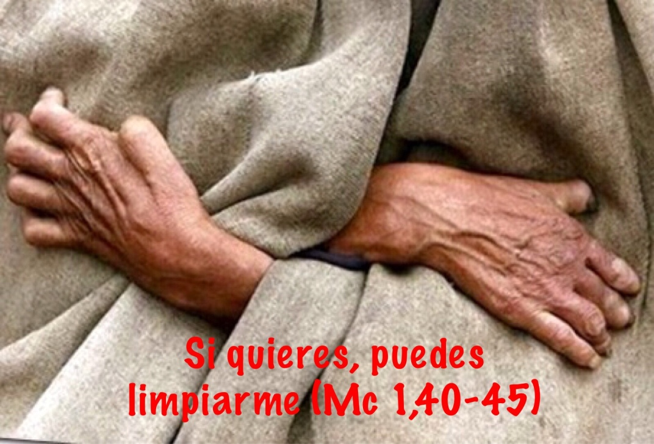](https://www.google.es/url?sa=i&rct=j&q=&esrc=s&source=images&cd=&cad=rja&uact=8&ved=2ahUKEwjF4av_nY_ZAhWJaxQKHfniAlIQjRx6BAgAEAY&url=https://quierosersanto.wordpress.com/2015/02/15/si-quieres-puedes-limpiarme-mc-140-45/&psig=AOvVaw3DZj8OzVD8aTGiCZQCpJHn&ust=1517935828851678)MONICIÓN ÁS LECTURAS**

Hoxe no evanxeo escoitaremos como Xesús cura un leproso tocándoo e limpándoo. O libro do levítico explícanos o que significaba ser leproso naquela época, e o dura que era a súa vida pola marxinación á que se vía sometido: enfermo e só. E S. Paulo exhorta aos cristiáns da comunidade de Corinto cunhas palabras moi sinxelas válidas tamén para nós*: “facédeo todo para gloria de Deus, seguide o meu exemplo”.*

1. **ORACIÓN DOS FIEIS**

*Do mesmo xeito que o leproso, sabemos Señor que ti o podes todo. Coa sú mesma humildade, elevamos a ti a nosa pregaria dicindo:*

***R. - Contáxianos de solidariedade. - Limpa os nosos corazóns.***

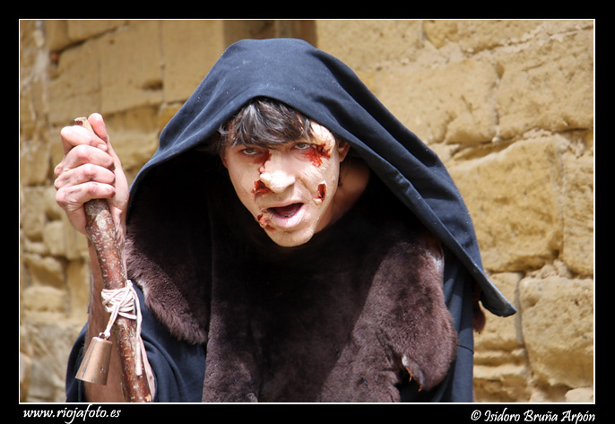1. Pola Igrexa, sacramento de salvación, para que sexa lugar de acollida e de consolo para os excluídos da nosa sociedade en tantas periferias. ***Oremos.***

2. Polos que sofren no corpo e no seu espírito, para que atopen en nós apoio, escoita, agarimo e solidariedade. ***Oremos.***

3.- Por todos os que nas nosas parroquias se senten marxinados para que sexamos man tendida e próxima para todos. ***Oremos.***

4.- Polos anciáns aos que ás veces retiramos das nosas preocupacións e polos nenos aos que non prestamos a debida protección e coidado. ***Oremos.***

5.- Polos que formamos esta comunidade, para que nos contaxiemos de solidariedade para acabar coa fame, a falta de vivenda, de escolas ou de dereitos. ***Oremos.***

6.- Por Mans Unidas, polos seus voluntarios e colaboradores para que entre todos escoitemos o clamor dos pobres e promovamos o desenvolvemento dos pobos. ***Oremos.***

7.- Hoxe celébrase a Xornada do Enfermo e pedimos que fagamos nosa a mirada compasiva de Xesús, que coidemos a quen sofre e sandemos as feridas da soidade e do illamento. ***Oremos.***

***Limpa, Señor, os nosos corazóns e fainos compasivos e misericordioso con todos.***

**5. PROCESIÓN DE OFRENDAS**

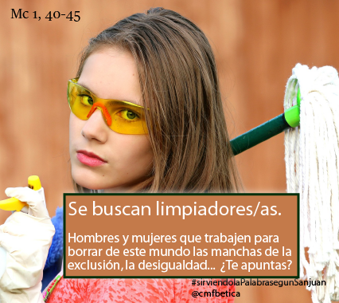**- MÁSCARAS CON PALABRAS ARREDOR (LEPRAS):** No entroido disfrazámonos pero tantas veces no interior do noso corazón levamos escondidas diferentes lepras: egoísmo, violencia, discriminación, rexeitamento… Hoxe pedimos a Xesús que se achegue a nós, que nos sande e nos limpe.

**- TIRIÑAS** que os nenos van colocando nun corazón roto: Ofrecemos estas tiriñas que representan o noso desexo de non ferir nunca a ninguén e de curar con amor os corazóns feridos como fixo Xesús.

**- PAN E VIÑO:** Sen o pan, debilitámonos, a vida faise imposible, pero moitos non teñen que comer. Nesta Xornada da Campaña contra a fame compartimos un pouco do noso para que o Señor o bendiga e a ninguén lle falte o pan material nin o pan da eucaristía.

**- COLECTA DE MANOS UNIDAS**: Presentámosche, Señor, a colecta de hoxe como un xesto de que nos doe a pobreza de tantos no mundo e como un signo de que nos “contaxiamos de solidariedade” para limpar do mundo a fame e tantas carencias que moitos padecen.

Grazas polo que soñaron en min antes de ser, polos meus pais, irmáns e mestres. Grazas por tantos que traballaron para que eu fose cubrindo as miñas necesidades vitais.

Grazas por quen xogou, riu, cantou e rezou ao meu lado, acompañando o meu ser e o meu vivir. Grazas polas persoas que me amaron, e ademais soubéronmo dicir e demostrar, con abrazos, bicos e tenruras que alimentaron o meu corazón e o meu saber amar.

Grazas por quen me elixiu como amigo, porque influíu na miña seguridade e me ilusionou.

Grazas polo que se atreve a lembrarme un erro, porque me dá a posibilidade de mellorarme.

Grazas polos que viven e traballan ao meu lado, pois a súa compaña cotiá faime ser eu.

Grazas polos familiares e próximos que se interesan pola miña saúde e as miñas dificultades.

Grazas polos que se deixan coidar por min, pois fan brotar o meu mellor eu.

Grazas polos que perdoan os meus erros, pois me ensinan a ser humano e a desculpar.

Grazas polos que se deixan axudar por min, pois me fan sentir válido e importante.

Grazas por todos os seres humanos pois me fan sentirme fraterno.

Grazas por cada aprendizaxe e descubrimento porque me volven sinxelo e sabio á vez.

Grazas por cada vida entretecida coa miña, pois fan que a miña historia sexa un cántico agradecido.

.

***Mari Patxi Ayerra***

